基于YOLOv8的手机屏幕外观缺陷
智能检测系统

Software Test Report

测试报告
课程设计第 15–18 周 · 验收阶段

院 系：人工智能学院
专 业：信息工程
班 级：2025219106
成 员：王周毅 林城于
日 期：2026 年 12 月 20 日

目录
（目录将在用 Word 打开时自动生成；若未显示，请右键此处选择“更新域”）

1 引言

1.1 编写目的
这份《测试报告》是课程设计第 15–18 周（验收阶段）的交付物之一。第 11–14 周结束时，系统已经能跑通“登录 → 上传 → 检测 → 看结果 → 查历史 → 看统计”的完整流程，也留下了 26 个自动化用例。但当时测试是边写边跑的，结果散落在终端输出和截图里，没有一份能对照需求逐条核对的记录。
验收阶段我们做三件事：把测试范围、环境、通过准则先定下来；按功能、接口、性能、模型、兼容性、安全性分块补测；把发现的问题记下来、修完再回归。这份报告就是整个过程的结果，读者是课程老师和答辩评审，也可以作为以后接手这个项目的人了解“哪些测过、哪些没测、哪些还有坑”的依据。

1.2 项目背景
系统面向手机屏幕外观质检工位：用户上传屏幕照片，YOLOv8 模型检出划痕、裂纹、亮点、暗点、污渍、边缘崩缺六类缺陷，页面画出检测框并给出类别和置信度，记录写入 SQLite，支持历史查询、统计和结果导出。系统是单机Web 应用，Flask 提供页面和 REST 接口，前端用 Bootstrap + ECharts。
被测版本是第 11–14 周结束时的 v1.0，部署模型为原数据与困难数据混合训练的 YOLOv8n（models/best.pt）。数据库里保留了 36 条演示记录、84 个缺陷，统计页和历史页因此有真实数据可看。

1.3 术语与缩写
表1-1 术语说明
术语 | 说明
单元测试 | 针对函数或类的方法级测试，不启动服务器
接口测试 | 通过 Flask test_client 直接调用 REST 接口，检查状态码和返回体
系统测试 | 在真实浏览器里按用户操作路径走完整流程
回归测试 | 修复缺陷后重跑原有用例，确认没有引入新问题
冒烟测试 | 只覆盖主链路的快速检查，用于演示前确认系统可用
FakeDetector | 测试用的假检测器，固定返回两个缺陷，不依赖 GPU 和模型文件
mAP50 | IoU 阈值 0.5 时的平均精度均值，衡量检测精度的主指标
ROI | 屏幕区域聚焦，先找手机屏幕再检测，减少背景误检
P95 | 95% 的请求耗时不超过该值，比平均值更能反映尾部延迟
S1–S4 | 缺陷严重程度分级，S1 最严重、S4 为建议项

1.4 参考资料
- 《需求分析说明书》《可行性分析报告》（第 5–6 周）
- 《概要设计说明书》（第 7–10 周）
- 《详细设计说明书》（第 11–14 周）
- 项目源码：week11-14/app、tests、train、datasets
- Ultralytics YOLOv8 官方文档：https://docs.ultralytics.com
- Flask 官方文档：https://flask.palletsprojects.com

1.5 被测版本与测试周期
表1-2 被测版本与测试周期
项目 | 内容
被测系统 | 基于 YOLOv8 的手机屏幕外观缺陷智能检测系统 v1.0
代码基线 | week11-14 目录，git 提交号见仓库记录
部署模型 | models/best.pt（YOLOv8n，混合训练 30 轮，约 6.2 MB）
测试周期 | 2026 年 11 月 24 日–12 月 12 日，共 3 轮
测试轮次 | 第 1 轮功能与接口；第 2 轮性能、模型、兼容与安全；第 3 轮回归与验收
测试地点 | 本机单机环境，不涉及线上部署

2 测试概述

2.1 被测系统范围
系统由 8 个页面、18 个 REST 接口、1 个检测模块和 4 张数据库表组成。测试范围按模块划分如下。
表2-1 测试范围
模块 | 主要内容 | 是否本轮测试
认证与账号 | 登录、退出、注册、token 与 Cookie、页面访问控制 | 是
检测 | 图片上传、格式与大小校验、单张/批量检测、置信度阈值、ROI 开关 | 是
结果 | 结果图展示、缺陷明细、结果图下载、CSV 导出 | 是
历史记录 | 分页、日期/缺陷/用户筛选、详情、删除 | 是
统计 | 总量卡片、类别柱状图/饼图、趋势图、平均耗时 | 是
个人资料 | 昵称修改、头像上传与恢复、个人统计 | 是
管理员 | 用户列表、按用户查看记录、默认阈值设置 | 是
数据集 | 图片与标签一致性、划分数量、类别覆盖、标签合法性 | 是
模型 | 真实推理、阈值生效、指标文件与模型文件一致性 | 是
部署与运维 | 启动、端口、模型缺失提示、数据备份 | 部分（手工）

2.2 不在本轮范围的内容
下面这些内容要么依赖外部条件，要么超出课程设计范围，本轮没有系统测试，在结论里作为遗留风险列出：
- 真实产线环境下的精度：只有一张真实碎屏图，无法统计真实 mAP；
- 高并发与长时间稳定性：没有压测工具和独立服务器，只做了架构分析；
- 多浏览器全覆盖：只实测了 Edge，Chrome/Firefox/Safari 未逐一验证；
- 移动端 App、产线设备对接、多租户权限：本期没有实现；
- 安全渗透测试：只做了常见的输入校验和权限检查，没有专业渗透。

2.3 测试目标与通过准则
测试目标不是“证明系统没问题”，而是回答三个问题：需求里的功能是不是都能用；性能能不能支撑课堂演示；模型指标和真实效果差多远。对应的通过准则见表 2-2。
表2-2 通过准则与结果
编号 | 准则 | 阈值 | 实际结果 | 结论
C1 | 自动化用例通过率 | 100%（26/26） | 26/26 | 通过
C2 | 界面与流程测试 | 12 项全部通过 | 12/12 | 通过
C3 | 阻断级缺陷 | 0 个未关闭 | 0 个 | 通过
C4 | 检测接口平均耗时 | ≤ 300 ms | 87.7 ms | 通过
C5 | 页面平均响应 | ≤ 500 ms | 3.1 ms | 通过
C6 | 合成测试集 mAP50 | ≥ 0.85 | 0.9932 | 通过
C7 | 连续检测 10 张 | 不崩溃、≤ 15 s | 0.88 s | 通过
C8 | 桌面/手机宽度可用 | 1440 px、390 px 均无横向溢出 | 通过 | 通过

需要说明的是，C6 的 0.85 是给合成测试集定的内部门槛，不是真实产线指标。真实场景的精度在 8.6 节单独讨论，不能拿这个门槛去套真实照片。

2.4 测试组织与进度
表2-3 测试进度
阶段 | 时间 | 工作内容 | 产出
准备 | 11.24–11.26 | 梳理需求与接口清单、确定通过准则、准备测试数据 | 测试计划、用例表
第 1 轮 | 11.27–12.02 | 自动化用例重跑、接口补测、界面手工测试 | 首轮缺陷清单
第 2 轮 | 12.03–12.08 | 性能、模型效果、兼容性、安全性测试 | 性能与模型数据
第 3 轮 | 12.09–12.12 | 缺陷修复后的回归、验收演练、报告整理 | 本报告

分工上，王周毅负责测试方案、接口与性能测试、模型指标核对；林城于负责界面与流程用例执行、异常场景和回归；缺陷定级和结论两个人一起评审。

3 测试环境

3.1 硬件环境
表3-1 硬件环境
项目 | 配置
处理器 | Intel 第 13 代酷睿（Raptor Lake），24 个逻辑核心
内存 | 16 GB
显卡 | NVIDIA GeForce RTX 4060 Laptop GPU，8 GB 显存，驱动 616.64
硬盘 | NVMe SSD，项目与数据集放在本地盘
显示器 | 内置屏，测试视口 1440×950；另模拟 390×844 手机宽度
网络 | 本机回环，不经过外网

3.2 软件环境
表3-2 软件环境
类别 | 软件 / 库 | 版本
操作系统 | Windows 11 | 10.0.26300
Python | CPython | 3.11.16
Web 框架 | Flask | 3.1.3
深度学习 | PyTorch | 2.14.1+cu126
CUDA | CUDA Runtime | 12.6
检测框架 | Ultralytics | 8.4.198
数值 / 图像 | NumPy / OpenCV / Pillow | 2.4.6 / 5.0.0 / 10.3.0
数据库 | SQLite | 3.53.4
浏览器 | Microsoft Edge（Chromium） | 156.0.4314.58
测试框架 | unittest + Flask test_client | Python 标准库
截图工具 | Playwright（Python） | 随 tests/screenshot.py 使用

3.3 测试数据与配置
表3-3 测试数据与配置
数据 / 配置 | 规模 | 用途
原数据集 | 1320 张（1000/160/160） | v1 训练与测试，六类缺陷
困难数据集 | 800 张（600/100/100） | 微小缺陷、蜘蛛网裂纹、水珠/反光负样本
混合数据集 | 2120 张（1600/260/260） | 部署模型训练；混合测试集 260 张
真实图片 | 1 张 720×552 碎屏图 | 真实场景案例分析，不做统计
演示数据库 | 36 条记录 / 84 个缺陷 | 历史、统计、导出测试
演示账号 | admin / user / zzq | 角色与权限测试
默认参数 | conf=0.25，IoU=0.45，ROI 开 | 检测接口与页面默认值

3.4 环境一致性说明
开发和测试在同一台笔记本上进行，没有独立的测试服务器。这对课程设计是合适的，因为演示也在同一台机器上；但有两个限制要在结论里说明：一是没有“干净机器”上的安装验证，换电脑时依赖问题可能暴露不出来；二是性能数据包含本机 SSD、显卡和后台进程的影响，换机器会有浮动。
自动化测试使用临时数据库和临时上传目录，跑完自动删除，不会污染 data.db；手工测试使用演示数据库，测试产生的记录在结束后清理。

4 测试策略与方法

4.1 分层测试策略
测试按“越靠近代码越自动化、越靠近界面越手工”的原则分层。接口和数据集的用例稳定、跑得快，全部自动化；界面涉及拖拽、图表和响应式，靠手工加 Playwright 冒烟；真实图片的效果只能人眼看图判断。
表4-1 分层测试策略
层级 | 测试对象 | 方法 / 工具 | 是否自动化 | 用例数
单元与接口 | 认证、上传、检测、记录、参数、资料、管理员接口 | unittest + test_client + FakeDetector | 是 | 18
数据集 | 图片、标签、划分、类别覆盖、尺寸、data.yaml | unittest + 文件遍历 | 是 | 6
模型 | 真实 best.pt 推理、阈值生效 | unittest + ultralytics | 是 | 2
界面与流程 | 登录、上传、结果、历史、统计、响应式 | Edge 手工 + Playwright | 半自动 | 12
性能 | 模型加载、接口、页面、批量 | 计时脚本 tests/perf.py | 是 | 7 项
兼容与异常 | 浏览器、分辨率、错误输入、越权 | 手工 + 接口脚本 | 半自动 | 12
安全 | 注入、XSS、越权、文件上传、CSRF | 代码审查 + 手工构造请求 | 否 | 8 项

4.2 自动化测试框架
自动化用例放在 week11-14/tests 下，用 Python 标准库 unittest 组织，不额外引入 pytest，减少环境依赖。接口测试继承一个公共基类，在 setUp 里创建临时目录、临时数据库和 Flask test_client，在 tearDown 里删除，所以可以反复跑。
检测接口用 FakeDetector 替换真实模型：它固定返回“划痕 + 裂纹”两个框，并生成一张结果图。这样接口测试不依赖 GPU、不加载 6 MB 的模型，单次运行不到 1 秒；真实模型的行为由 test_detection.py 单独覆盖。
代码4-1 接口测试的公共基类（tests/test_api.py）
class ApiTestBase(unittest.TestCase):
def setUp(self):
self.tmp = tempfile.TemporaryDirectory()
self.app = create_app({
'TESTING': True,
'DB_PATH': os.path.join(self.tmp.name, 'test.db'),
'UPLOAD_DIR': os.path.join(self.tmp.name, 'uploads'),
'RESULT_DIR': os.path.join(self.tmp.name, 'results'),
'DETECTOR': FakeDetector(),
})
self.client = self.app.test_client()

def tearDown(self):
self.tmp.cleanup()

一键运行脚本 tests/run_all.py 会依次执行三组用例，把输出同时打印到终端并写入 docs/test_output.txt，方便把结果附在文档里。
代码4-2 运行全部自动化测试
python tests/run_all.py
# 等价于
python -m unittest tests.test_api tests.test_dataset tests.test_detection -v

4.3 测试数据设计
功能用例之外，针对容易出错的输入补了边界值和异常值。设计时按“合法、边界、非法”三类取值，重点看系统是给出明确提示，还是直接 500。
表4-2 边界值与异常值设计
对象 | 合法值 | 边界值 | 非法值 | 期望行为
置信度 conf | 0.25 / 0.5 / 0.9 | 0.0 / 1.0 | -0.1 / 1.5 / abc | 越界返回 400，不崩溃
图片大小 | 1–10 MB | 19.9 MB / 20 MB | 25 MB / 空文件 | 超限 413，空文件 400
图片格式 | jpg / png / bmp / webp | 大写扩展名 | gif / txt / 无扩展名 | 不支持格式 400
图片尺寸 | 640×640 | 32×32 | 16×16 | 过小返回 400
用户名 | 2–20 位中文/字母/数字/下划线 | 2 位 / 20 位 | 1 位 / 21 位 / 空格 / 重复名 | 返回 400 并提示
密码 | 6–64 位任意字符 | 6 位 / 64 位 | 5 位 / 65 位 / 两次不一致 | 返回 400 并提示
昵称 | 2–16 位 | 2 位 / 16 位 | 1 位 / 17 位 / 空白 | 返回 400 并提示
分页 | page=1&size=10 | size=1 / size=100 | page=0 / size=0 / size=1000 | 回落到默认值
记录 ID | 存在的 id | 刚删除的 id | 0 / 负数 / 不存在 | 404，不暴露内部错误

4.4 缺陷分级标准
表4-3 缺陷分级标准
级别 | 定义 | 典型例子 | 处理要求
S1 阻断 | 主流程不可用、数据丢失、进程崩溃 | 无法登录、检测必崩、数据库被清空 | 当天修复，修完才能继续
S2 严重 | 主功能错误、结果明显不对、越权 | 检测结果与框不一致、普通用户能看到别人记录 | 本轮修复并回归
S3 一般 | 次要功能异常、界面错位、提示不清 | 空状态塌陷、图表空白、提示文案错误 | 本轮尽量修，可延后
S4 建议 | 体验优化、边界增强、非本期范围 | CSRF、登录限流、并发优化 | 记录，排到后续计划

5 功能测试

5.1 用例总览
26 个自动化用例覆盖 7 个模块，全部通过。分布见表 5-1 和图 5-1。
表5-1 自动化用例分布
模块 | 用例编号 | 用例数 | 通过 | 失败
认证与注册 | T01–T07 | 7 | 7 | 0
上传与检测 | T08–T10 | 3 | 3 | 0
记录与导出 | T11、T13、T15 | 3 | 3 | 0
参数与权限 | T12、T14、T18 | 3 | 3 | 0
个人资料 | T16、T17 | 2 | 2 | 0
数据集 | T19–T24 | 6 | 6 | 0
模型 | T25、T26 | 2 | 2 | 0
合计 | — | 26 | 26 | 0

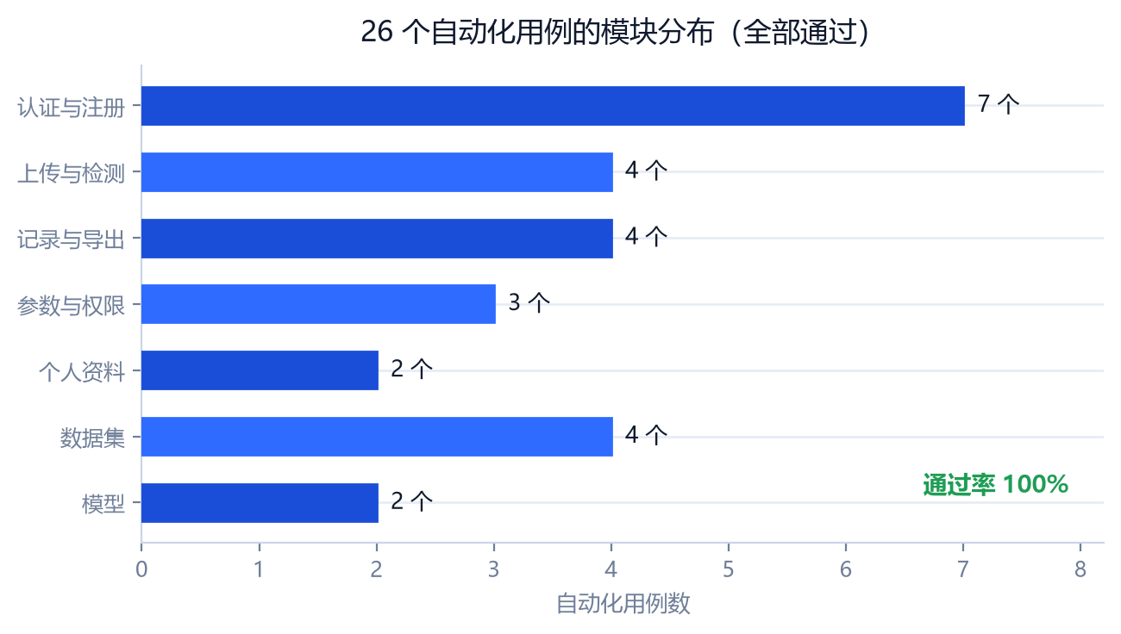
图5-1 自动化用例的模块分布

5.2 详细用例与执行结果
下表是 26 个用例的完整清单。为了在一页内放下，输入和预期写得比较短，具体断言见 tests/test_api.py、test_dataset.py、test_detection.py。
表5-2 自动化测试用例与结果
编号 | 模块 | 测试内容 | 关键输入 | 预期结果 | 结果
T01 | 认证 | 登录成功 | admin / 123456 | 200，返回 token 和 role | 通过
T02 | 认证 | 密码错误 | admin / bad | 400，提示用户名或密码错误 | 通过
T03 | 认证 | 未登录访问接口 | GET /api/records | 401 | 通过
T04 | 认证 | 未登录访问页面 | GET /detect | 302 跳转 /login | 通过
T05 | 认证 | 注册成功并登录 | 新用户名 + abc12345 | 200，role=user，能登录 | 通过
T06 | 认证 | 注册校验 | 重复名/短密码/两次不一致 | 都返回 400 | 通过
T07 | 认证 | 注册页面 | GET /register | 200，页面正常显示 | 通过
T08 | 上传 | 上传合法图片 / 拒绝非图片 | PNG 与 a.txt | 200 / 400，提示格式不支持 | 通过
T09 | 检测 | 检测并写记录 | PNG + conf=0.3 | 总缺陷 2，结果图存在 | 通过
T10 | 检测 | 置信度越界 | conf=1.5 | 400 | 通过
T11 | 记录 | CSV 导出 | GET /api/records/1/csv | 含“缺陷总数”和“划痕” | 通过
T12 | 权限 | 普通用户看管理员记录 | user 访问 admin 的记录 | 404 | 通过
T13 | 记录 | 删除记录 | DELETE /api/records/1 | 数据库和文件都删除 | 通过
T14 | 参数 | 普通用户改 / 管理员改 / 越界 | PUT /api/settings | 403 / 200 / 400 | 通过
T15 | 记录 | 分页 | 3 条记录，size=2 | total=3，pages=2，每页 2 条 | 通过
T16 | 资料 | 修改昵称 | PUT /api/profile | 200，昵称更新；非法昵称 400 | 通过
T17 | 资料 | 上传/恢复头像 | 200×160 PNG，再 DELETE | 200，文件生成/删除 | 通过
T18 | 权限 | 用户列表 | 管理员 / 普通用户 GET /api/users | 200 / 403 | 通过
T19 | 数据集 | 划分数量 | train/val/test | 1000/160/160 | 通过
T20 | 数据集 | 标签合法性 | 全部 txt | 5 列，类别 0–5，坐标 0–1 | 通过
T21 | 数据集 | 图片标签对应 | 全部图片 | 每张图都有同名 txt | 通过
T22 | 数据集 | 类别覆盖 | 每一类 | 每个划分至少 20 个样本 | 通过
T23 | 数据集 | 图片尺寸 | 全部图片 | 640×640，RGB 可读 | 通过
T24 | 数据集 | data.yaml | data.yaml | 路径、类别数、类名正确 | 通过
T25 | 模型 | 阈值生效 | conf=0.05 vs 0.9 | 低阈值的框不少于高阈值 | 通过
T26 | 模型 | 真实推理 | test 图片，conf=0.25 | 返回框和画框图，耗时 >0 | 通过

26 个用例按模块归成 7 组，其中接口 18 个、数据集 6 个、模型 2 个。有些用例把相近的检查合在一起（例如 T08 同时验证合法上传和拒绝非图片），所以用例数比接口数少，但断言是完整的。界面上的拖拽、翻页、图表和响应式没法用 unittest 覆盖，放在 5.3 节手动测。

5.3 界面与流程测试
界面测试在 Edge 浏览器里按真实操作路径走，视口 1440×950，另外切到390×844 检查手机宽度。测试结果见表 5-3。
表5-3 界面与流程测试
编号 | 测试项 | 操作步骤 | 实际结果
M01 | 登录页展示 | 打开 /login | 左右分栏正常，演示账号可见，密码可切换显示
M02 | 登录失败提示 | 输入错误密码 | 表单上方出现红色提示，不跳转
M03 | 拖拽上传 | 把 3 张图拖进上传区 | 缩略图出现，可单张移除，按钮变为可用
M04 | 单张检测 | 选 1 张点开始检测 | 进度条走完，跳到结果页，框和列表一致
M05 | 多张检测 | 选 3 张点开始检测 | 逐张显示进度，完成后跳第一张，历史里有 3 条
M06 | 结果下载 | 点下载结果图 | 浏览器保存 result_<id>.jpg
M07 | CSV 导出 | 点导出 CSV | 下载文件带 BOM，中文正常，列齐全
M08 | 历史筛选 | 选日期 + 有缺陷 | 列表和总数同步变化，翻页保留条件
M09 | 删除记录 | 点删除并确认 | 记录消失，原图和结果图被删除
M10 | 统计图表 | 打开 /stats | 4 个卡片、柱状图、饼图、趋势图都有数据
M11 | 管理员参数 | 拖动阈值并保存 | 提示保存成功，刷新后仍是新值
M12 | 响应式 | 宽度调到 390px | 侧边栏收起，卡片单列，表格可横向滚动

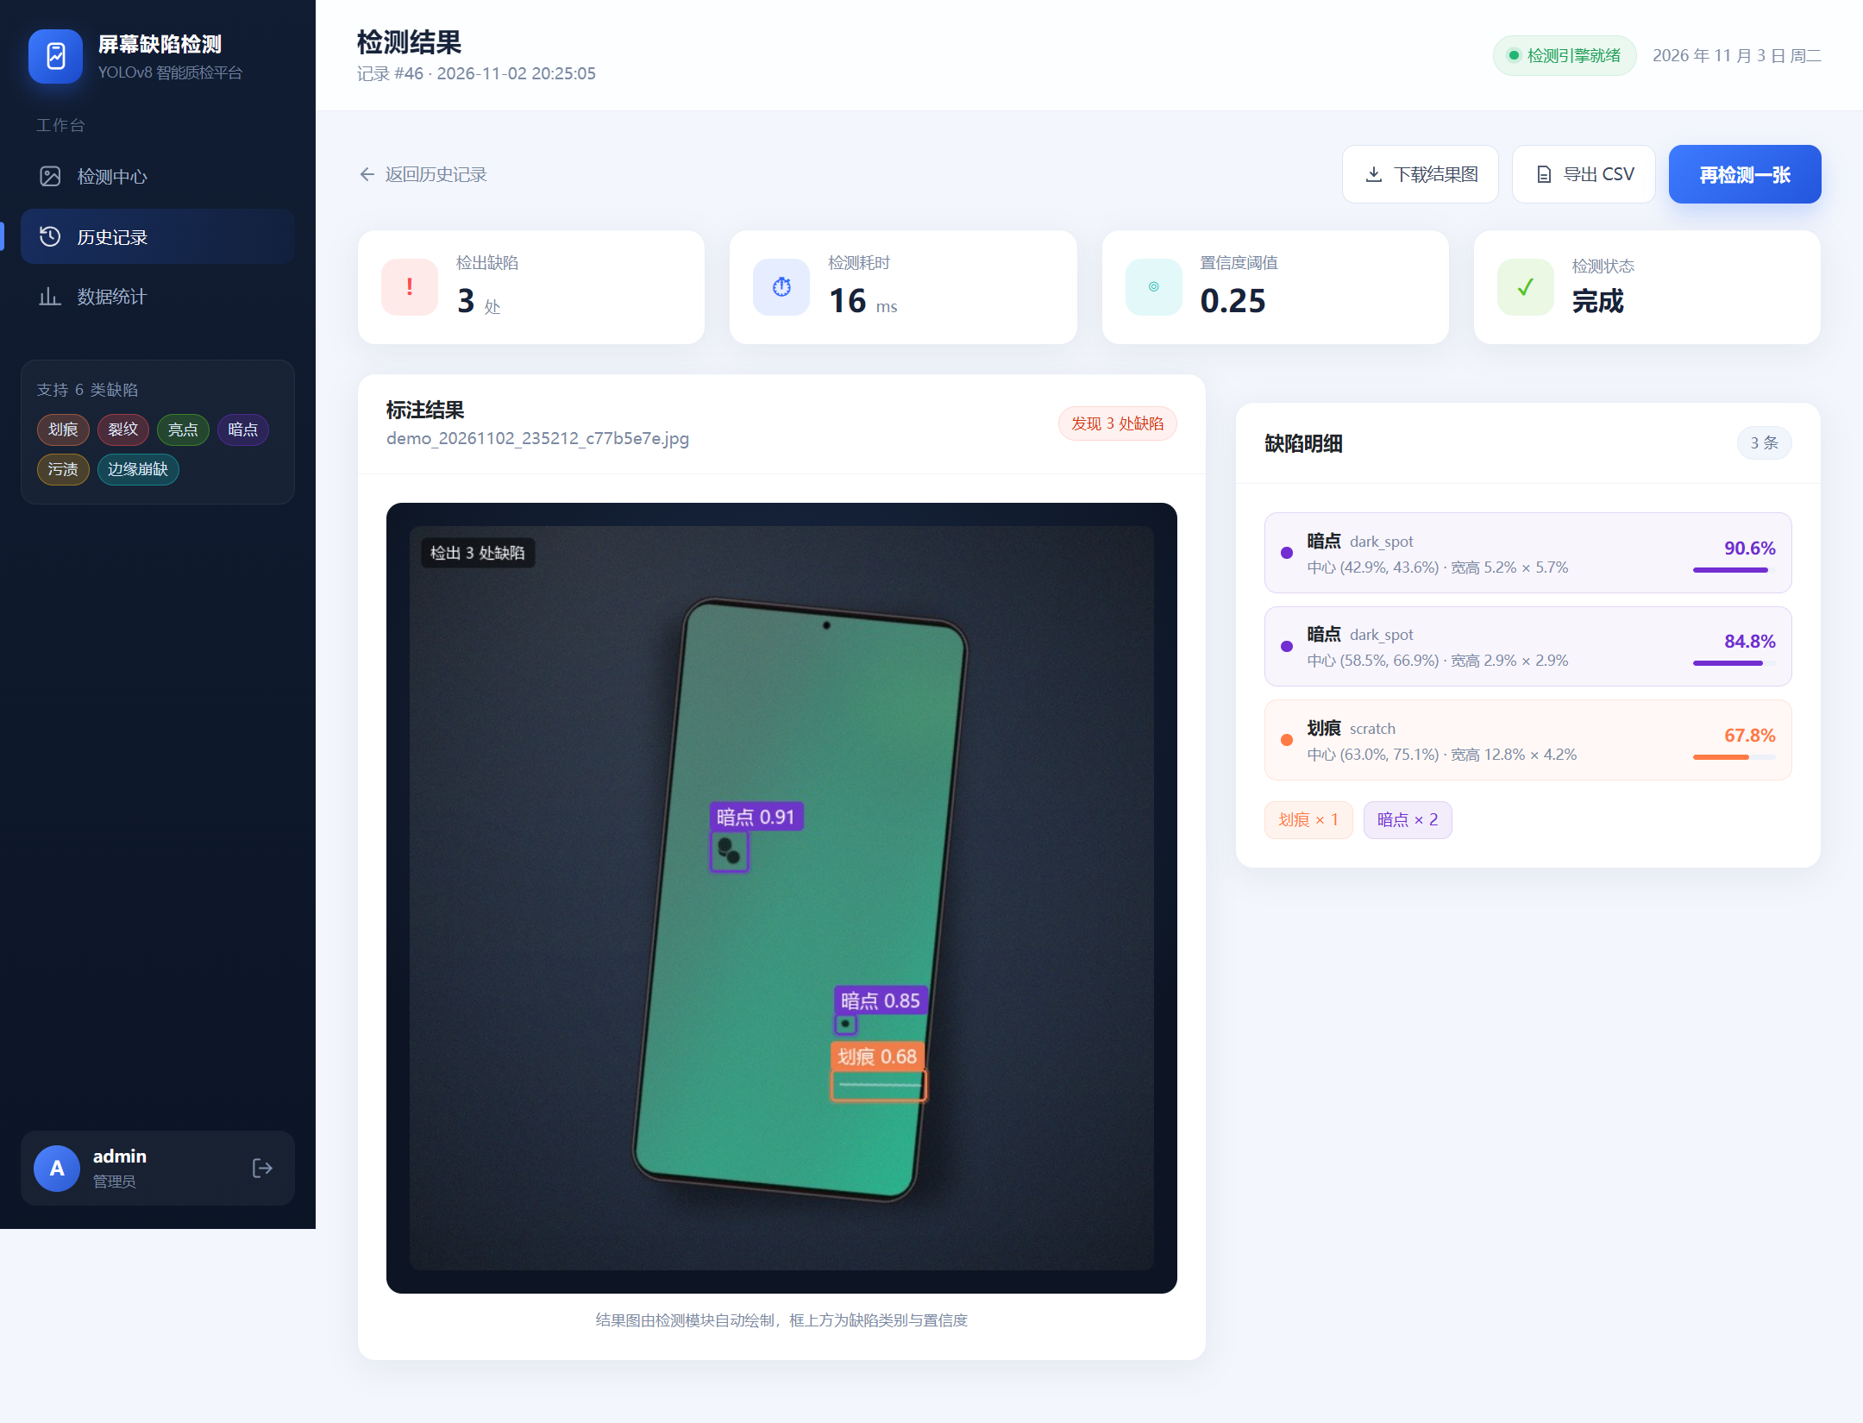
图5-2 检测结果页：检测框、缺陷明细与导出按钮
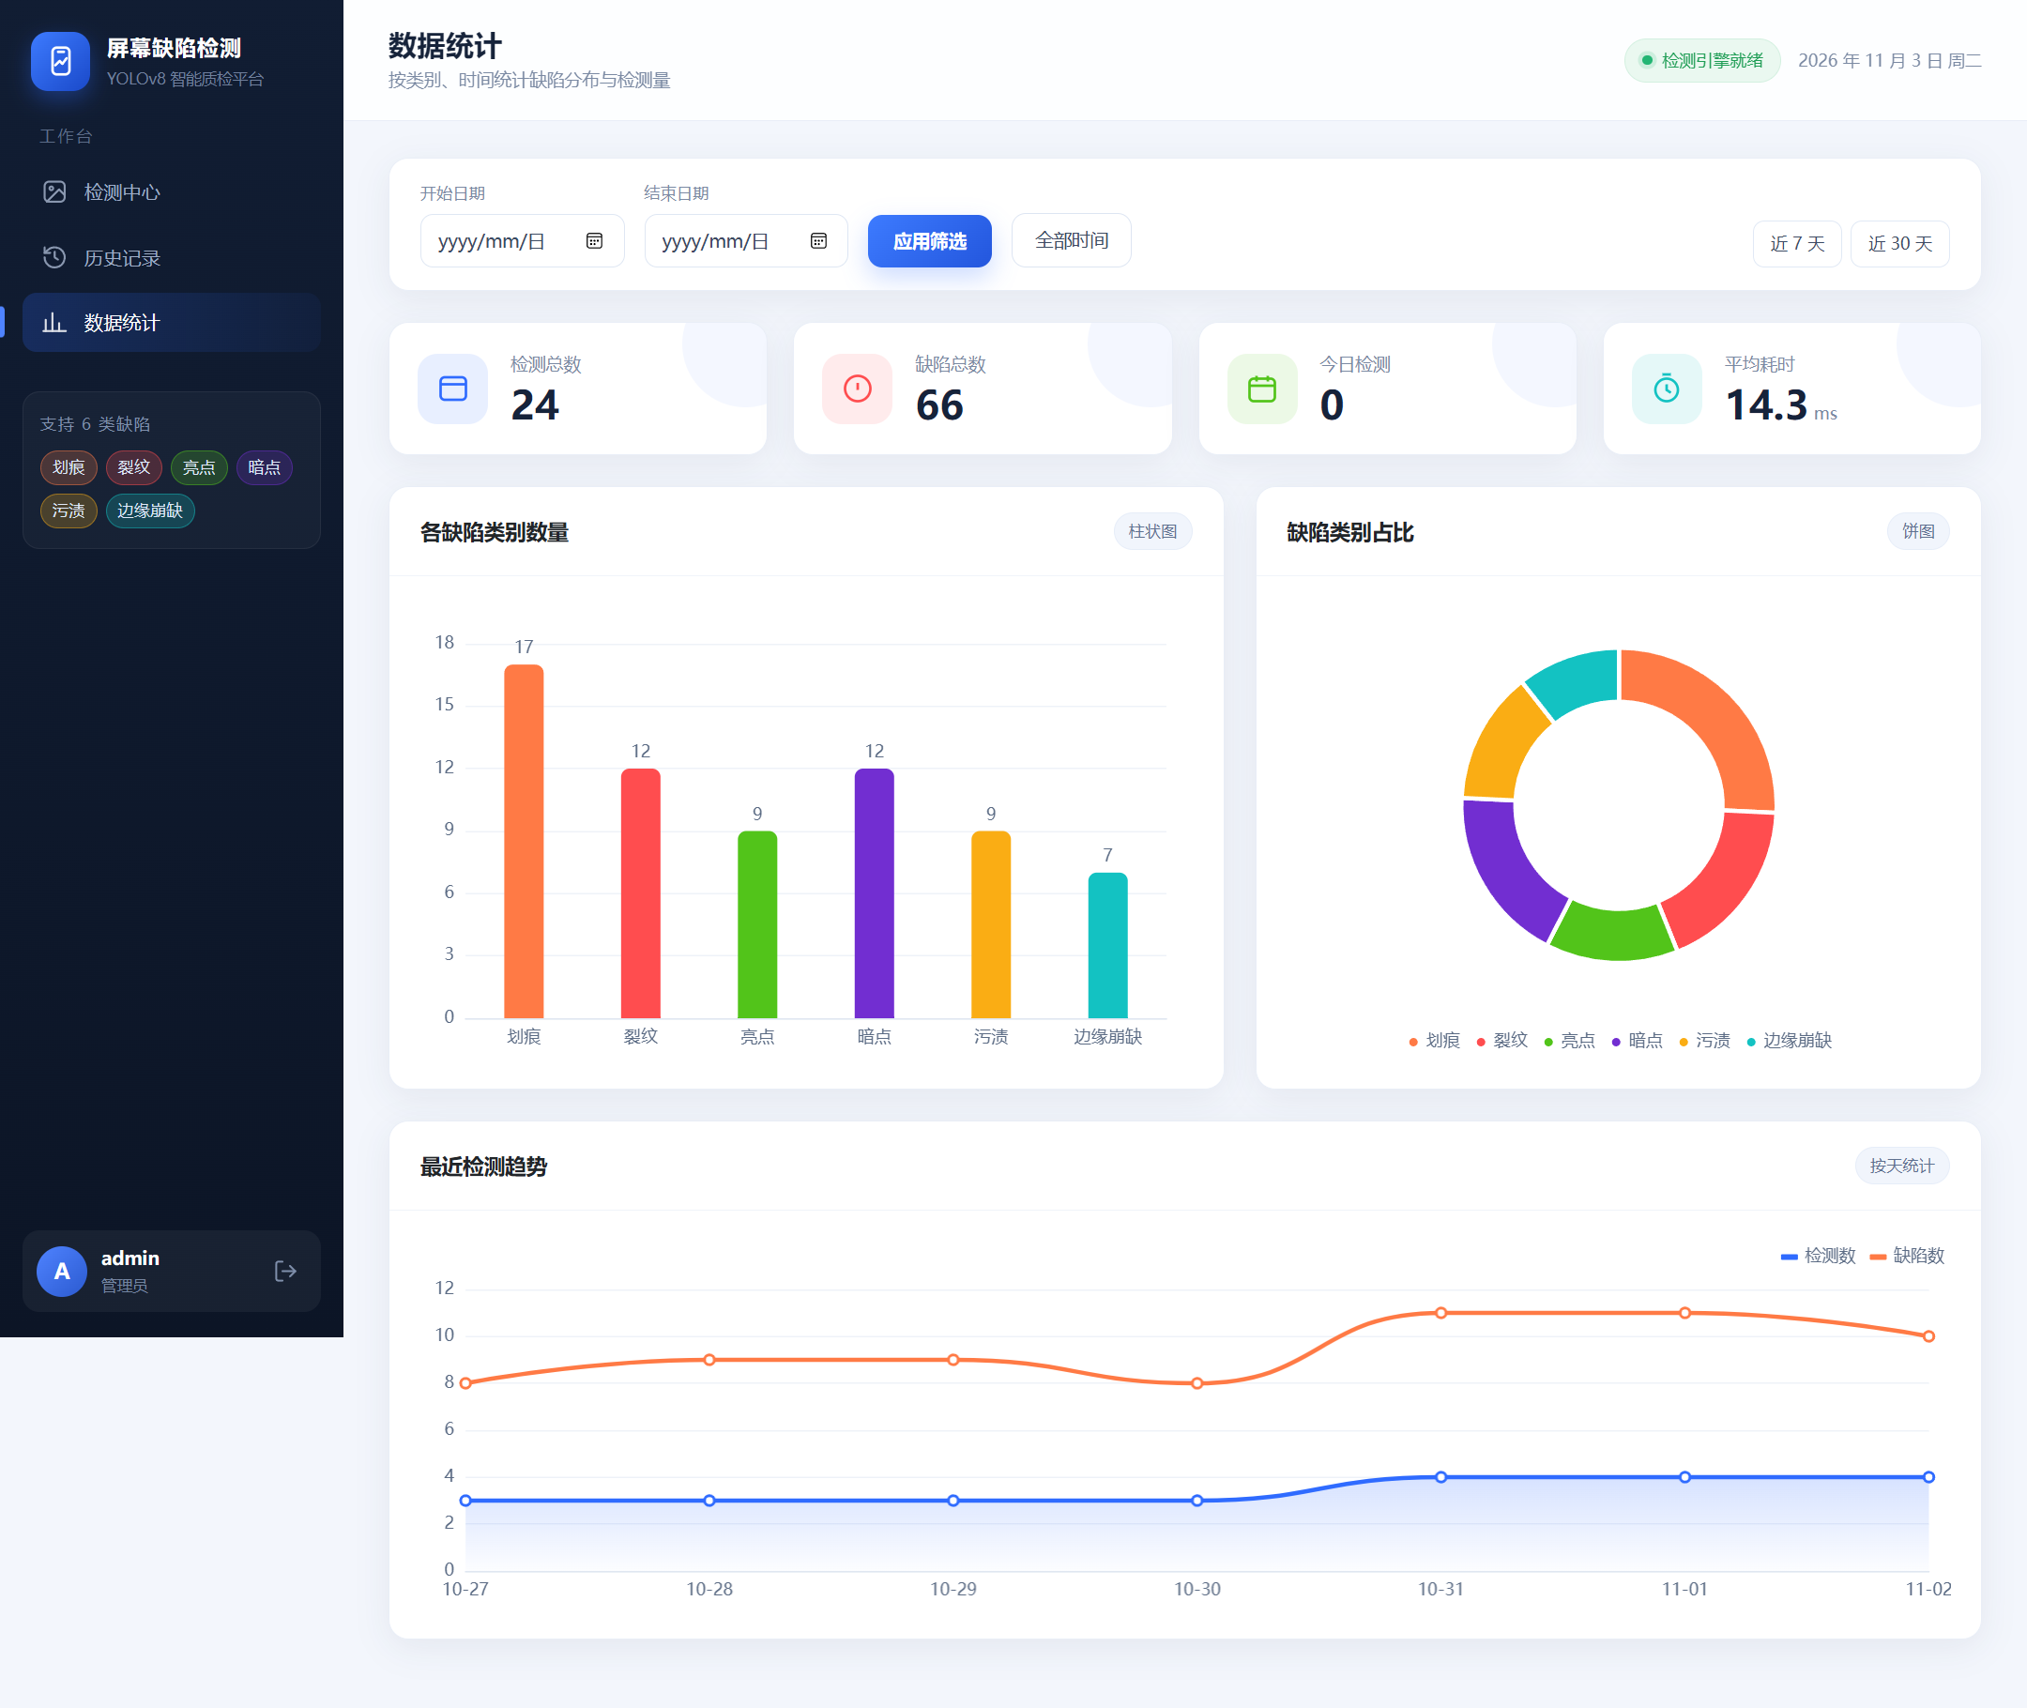
图5-3 统计页：4 个指标卡片与三类图表

5.4 功能测试结论
26 个自动化用例全部通过，12 项界面与流程测试全部通过，主链路没有发现阻断或严重问题。测试过程中发现的界面问题和越权问题已在第 10 章记录并修复，回归后重新执行全部用例，结果仍为 26/26。

6 接口测试

6.1 接口清单
系统共 18 个 REST 接口，统一挂在 /api 下，返回格式为 {"code": 200, "message": "ok", "data": ...}。除登录、注册和健康检查外，其余接口都要求登录；管理员接口还会检查 role。
表6-1 REST 接口清单
方法 | 路径 | 鉴权 | 作用
POST | /api/login | 否 | 登录，返回 token 并写入 HttpOnly Cookie
POST | /api/logout | 是 | 退出并清除 Cookie
POST | /api/register | 否 | 注册普通用户
GET | /api/me | 是 | 当前登录用户信息
GET | /api/profile | 是 | 个人资料与个人统计
PUT | /api/profile | 是 | 修改昵称
POST | /api/profile/avatar | 是 | 上传头像，裁成 200×200
DELETE | /api/profile/avatar | 是 | 恢复默认头像
GET | /api/users | 管理员 | 用户列表与每人检测次数/缺陷数
POST | /api/upload | 是 | 上传图片，返回 uploads/ 路径
POST | /api/detect | 是 | 检测（file 或 image_path + conf）
GET | /api/records | 是 | 分页查询，支持日期/缺陷/用户筛选
GET | /api/records/<id> | 是 | 记录详情与缺陷明细
DELETE | /api/records/<id> | 是 | 删除记录及原图/结果图
GET | /api/records/<id>/csv | 是 | 导出缺陷明细 CSV（带 BOM）
GET | /api/stats | 是 | 分类、总量、耗时、趋势统计
GET/PUT | /api/settings | 读：是；写：管理员 | 查看/修改默认置信度与 IoU
GET | /api/health | 否 | 健康检查：模型是否存在/已加载

6.2 接口测试方法
接口测试不启动独立服务器，直接用 Flask 的 test_client 在进程内发请求，这样能精确控制配置和临时目录，也便于构造异常输入。登录态用两种方式验证：一是 test_client 自动保存的 Cookie，二是手动在请求头里放 X-Token，确认两种方式都能通过。
代码6-1 两种登录态的验证方式
# 登录后用 Cookie 访问
r = client.post('/api/login', json={'username': 'admin', 'password': '123456'})
assert r.status_code == 200 and r.get_json()['data']['role'] == 'admin'

# 再手动带 X-Token 访问，验证兼容性
token = r.get_json()['data']['token']
r2 = client.get('/api/records', headers={'X-Token': token})
assert r2.status_code == 200

6.3 典型接口用例
表6-2 典型接口用例
编号 | 接口 | 请求要点 | 预期 | 实际
I01 | POST /api/login | 正确账号密码 | 200，data.token 非空，Set-Cookie | 一致
I02 | POST /api/login | 密码错误 | 400，message 提示错误 | 一致
I03 | GET /api/records | 无 Cookie / 无 token | 401 | 一致
I04 | GET /api/records | page=1&size=10&has_defect=1 | 200，total 与列表长度匹配 | 一致
I05 | GET /api/records/<id> | user 访问 admin 的记录 | 404 | 一致
I06 | POST /api/detect | multipart 图片 + conf=0.3 | 200，total、defects、result_url 齐全 | 一致
I07 | POST /api/detect | conf=1.5 | 400 | 一致
I08 | DELETE /api/records/<id> | 本人记录 | 200，数据库与文件都删除 | 一致
I09 | GET /api/records/<id>/csv | 含缺陷记录 | 200，text/csv，带 BOM 和表头 | 一致
I10 | PUT /api/settings | 普通用户 / 管理员 | 403 / 200 | 一致
I11 | GET /api/health | 模型存在且已加载 | 200，model_loaded=true | 一致

6.4 返回结构与错误码
代码6-2 检测接口的成功返回（字段有删减）
{
"code": 200,
"message": "ok",
"data": {
"id": 36,
"total": 3,
"defects": [
{"class_name": "scratch", "conf": 0.87, "x": 120, "y": 240, "w": 180, "h": 40}
],
"result_url": "/static/results/res_img_20261103_221028_505eb6e9.jpg",
"cost_ms": 96
}
}

表6-3 错误码约定
状态码 | 含义 | 触发场景 | 页面/前端处理
200 | 成功 | 正常请求 | 正常渲染或跳转
400 | 参数/业务错误 | 密码错误、格式不支持、阈值越界、校验失败 | 表单或 Toast 提示
401 | 未登录或 token 失效 | 没有 Cookie、token 被篡改 | 跳转登录页，登录后回原页
403 | 无权限 | 普通用户调用管理员接口 | 提示“没有权限”
404 | 不存在或不可见 | 记录不存在、越权访问他人记录 | 404 页面或列表空状态
413 | 请求体过大 | 图片超过 20 MB | 提示压缩或换图
500 | 服务器内部错误 | 未捕获异常（测试中未出现） | 通用错误页，日志留痕
503 | 依赖不可用 | models/best.pt 缺失、模型未加载 | 提示“模型未加载，请联系管理员”

6.5 接口测试结论
18 个接口全部按预期返回，成功和失败路径都有覆盖；统一返回结构、统一错误码、两种登录态都工作正常。测试中没有出现 500，说明参数校验和异常捕获基本到位。唯一需要说明的是，413 由 Flask 的 MAX_CONTENT_LENGTH 触发，返回的是框架默认页面而不是 JSON，前端做了兜底提示，不影响使用。

7 性能测试

7.1 测试方法
性能只测单机演示最关心的几个数：模型首次加载、单张推理、检测接口端到端、页面响应、连续 10 张和数据库查询。方法是用 tests/perf.py 预热一次后重复 10 次取平均，记录最小值和最大值；页面响应取 5 次平均。测试时关闭其他占用 GPU 的程序，使用部署模型 best.pt。

7.2 测试结果
表7-1 性能测试结果
测试项 | 方法 | 结果
模型首次加载 | 启动时 preload，计时到加载完成 | 7.04 s
单张推理（GPU） | Ultralytics 统计，640 输入 | 0.00 ms
预处理 / 后处理 | Ultralytics 统计 | 0.00 / 0.00 ms
检测接口端到端 | 上传 + 推理 + 画框 + 写库，10 次平均 | 87.7 ms
接口最小值 / 最大值 | 10 次中的最小 / 最大 | 73.6 / 178.4 ms
页面响应 | GET /detect、/history、/stats 各 5 次平均 | 3.1 ms
连续检测 10 张 | 检测页多选 10 张 | 0.88 s
数据库分页查询 | 当前 36 条记录 | 2.15 ms
设备 | CUDA 可用时的 GPU | GPU

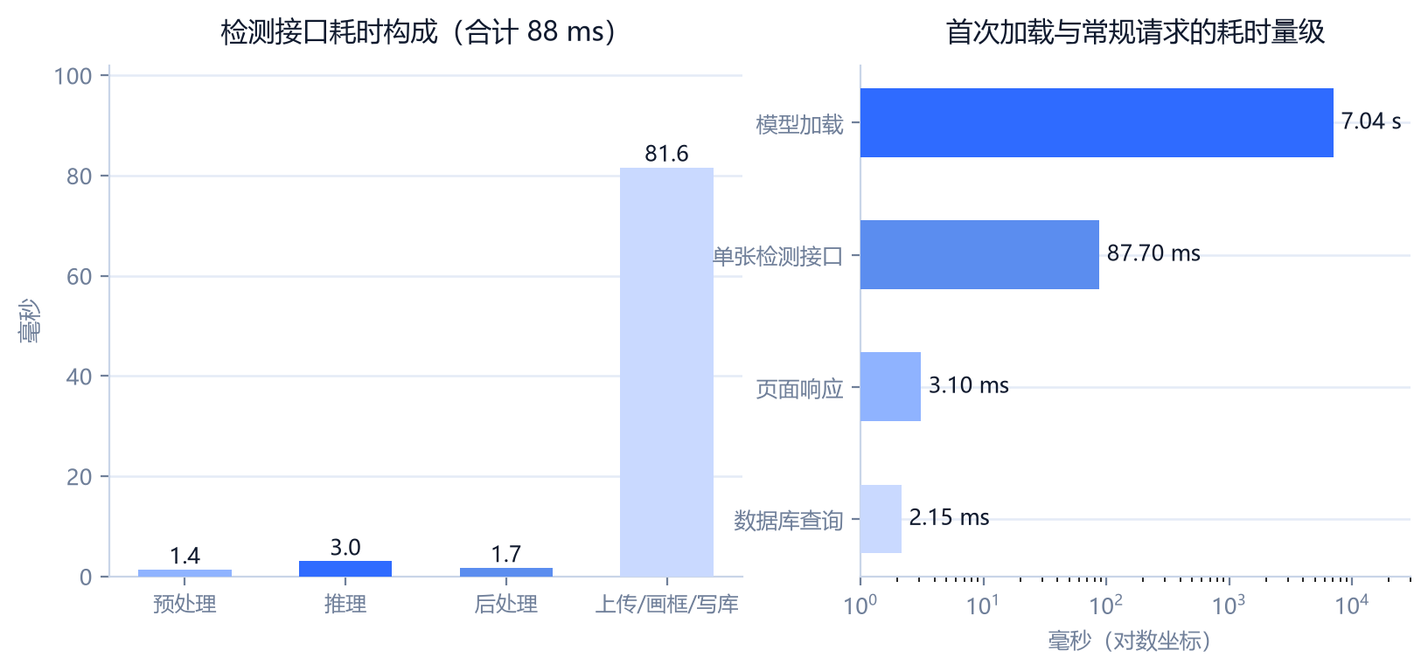
图7-1 检测接口耗时构成与各操作的耗时量级

7.3 结果分析
单张推理只有 0.00 ms，但接口端到端要 88 ms，差了大约 20 倍。把耗时拆开看，预处理、推理、后处理加起来不到 7 ms，剩下的 80 ms 左右花在上传落盘、画框、保存 JPEG、写数据库和组装返回上。这个结果和直觉不太一样，但也解释了为什么“换更快的模型”对接口速度帮助有限：瓶颈不在模型，而在 Python 侧的图片 IO 和画框。
另一个明显的数是模型首次加载 7 秒。这 7 秒只在进程启动时发生一次，之后的所有请求都复用已加载的模型；如果启动时加 --no-warmup，第一次检测会额外等这几秒。演示前先启动系统、随便检测一张，就能避开这个等待。
连续 10 张耗时 0.88 秒，平均每张约 88 ms，和单张接口的 87.7 ms 基本一致，说明批量检测没有明显的额外开销，也没有内存持续增长的问题。

7.4 容量与并发分析
本轮没有做并发压力测试，因为没有独立的测试服务器，也没有压测工具；下面是根据架构做的分析，不是实测结论。
- Flask 自带开发服务器默认单进程多线程，YOLO 推理是 CPU/GPU 密集操作，并发请求会排队；按单张 90 ms 估算，10 个并发请求的尾部延迟会到秒级；
- SQLite 默认 rollback journal 模式，写操作会加库锁；并发检测同时写t_record/t_defect 时可能出现 “database is locked”，当前没有重试逻辑；
- 上传图和结果图都存在本地磁盘，记录越多目录越大，没有定期清理策略；
- 如果要支撑多人同时使用，至少要把 Flask 换成 waitress/gunicorn，SQLite 开 WAL 并设置 busy_timeout，再把图片存储换成对象存储。

7.5 性能结论
在本机单用户场景下，接口 90 ms、页面 3 ms、连续 10 张不到 1 秒，完全满足课堂演示和单人工位使用。性能瓶颈在图片 IO 和画框，不在模型；并发能力没有验证，是本期明确的短板。

8 模型效果测试

8.1 测试集与指标
模型效果在三个集合上评估：原测试集 160 张（高对比度合成图）、困难测试集100 张（微小缺陷、蜘蛛网裂纹、水珠/反光负样本）、混合测试集 260 张（前两者合并）。指标用 Precision、Recall、mAP50、mAP50-95，由 Ultralytics 的 val 流程计算。
需要先说明一个容易混淆的地方：仓库里有三组数，分别对应不同的模型和不同的测试集，不能直接横向比较。v1 是在原测试集上评的；mix 在混合测试集上评的；ablation 里的 0.9875/0.8883 是 mix 分别回到原测试集和困难测试集上评的。表 8-1 把口径写清楚。
表8-1 模型指标与测试集口径
模型 | 测试集 | Precision | Recall | mAP50 | mAP50-95 | 来源
v1（60 轮） | 原测试集 160 张 | 0.9833 | 0.9879 | 0.9932 | 0.8167 | metrics.json
mix（30 轮） | 混合测试集 260 张 | 0.9773 | 0.9348 | 0.9593 | 0.7590 | metrics_mix.json
mix（30 轮） | 原测试集 160 张 | — | — | 0.9875 | — | ablation.json
mix（30 轮） | 困难测试集 100 张 | — | — | 0.8883 | — | ablation.json
v2（仅困难数据） | 原 / 困难测试集 | — | — | 0.5420 / 0.8963 | — | ablation.json

8.2 分类别指标
部署模型在混合测试集上的分类别指标见表 8-2 和图 8-1。六类的 mAP50 都在0.89 以上，划痕相对最低（0.8994），因为细长目标对框的贴合最敏感；裂纹、亮点、边缘崩缺都在 0.97 以上。
表8-2 混合模型分类别指标（混合测试集）
类别 | Precision | Recall | mAP50 | mAP50-95
划痕 | 0.9808 | 0.8727 | 0.8994 | 0.6588
裂纹 | 0.9780 | 0.9859 | 0.9884 | 0.7887
亮点 | 0.9694 | 0.9474 | 0.9793 | 0.8124
暗点 | 0.9793 | 0.9262 | 0.9581 | 0.7835
污渍 | 0.9866 | 0.9302 | 0.9550 | 0.7365
边缘崩缺 | 0.9700 | 0.9464 | 0.9754 | 0.7739

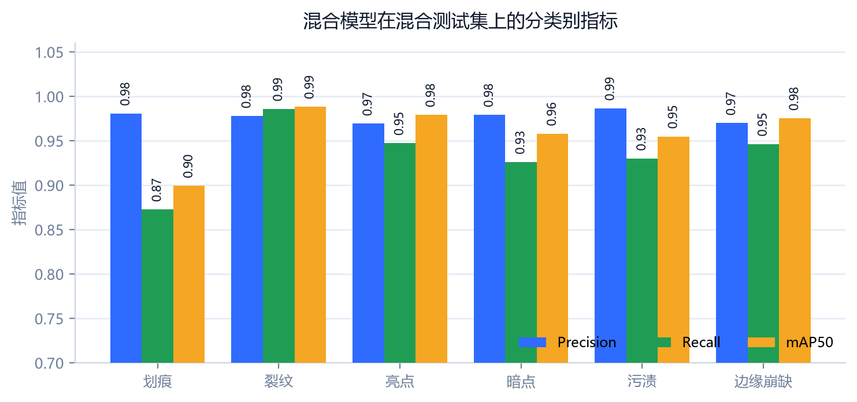
图8-1 分类别 Precision / Recall / mAP50

8.3 曲线与混淆矩阵
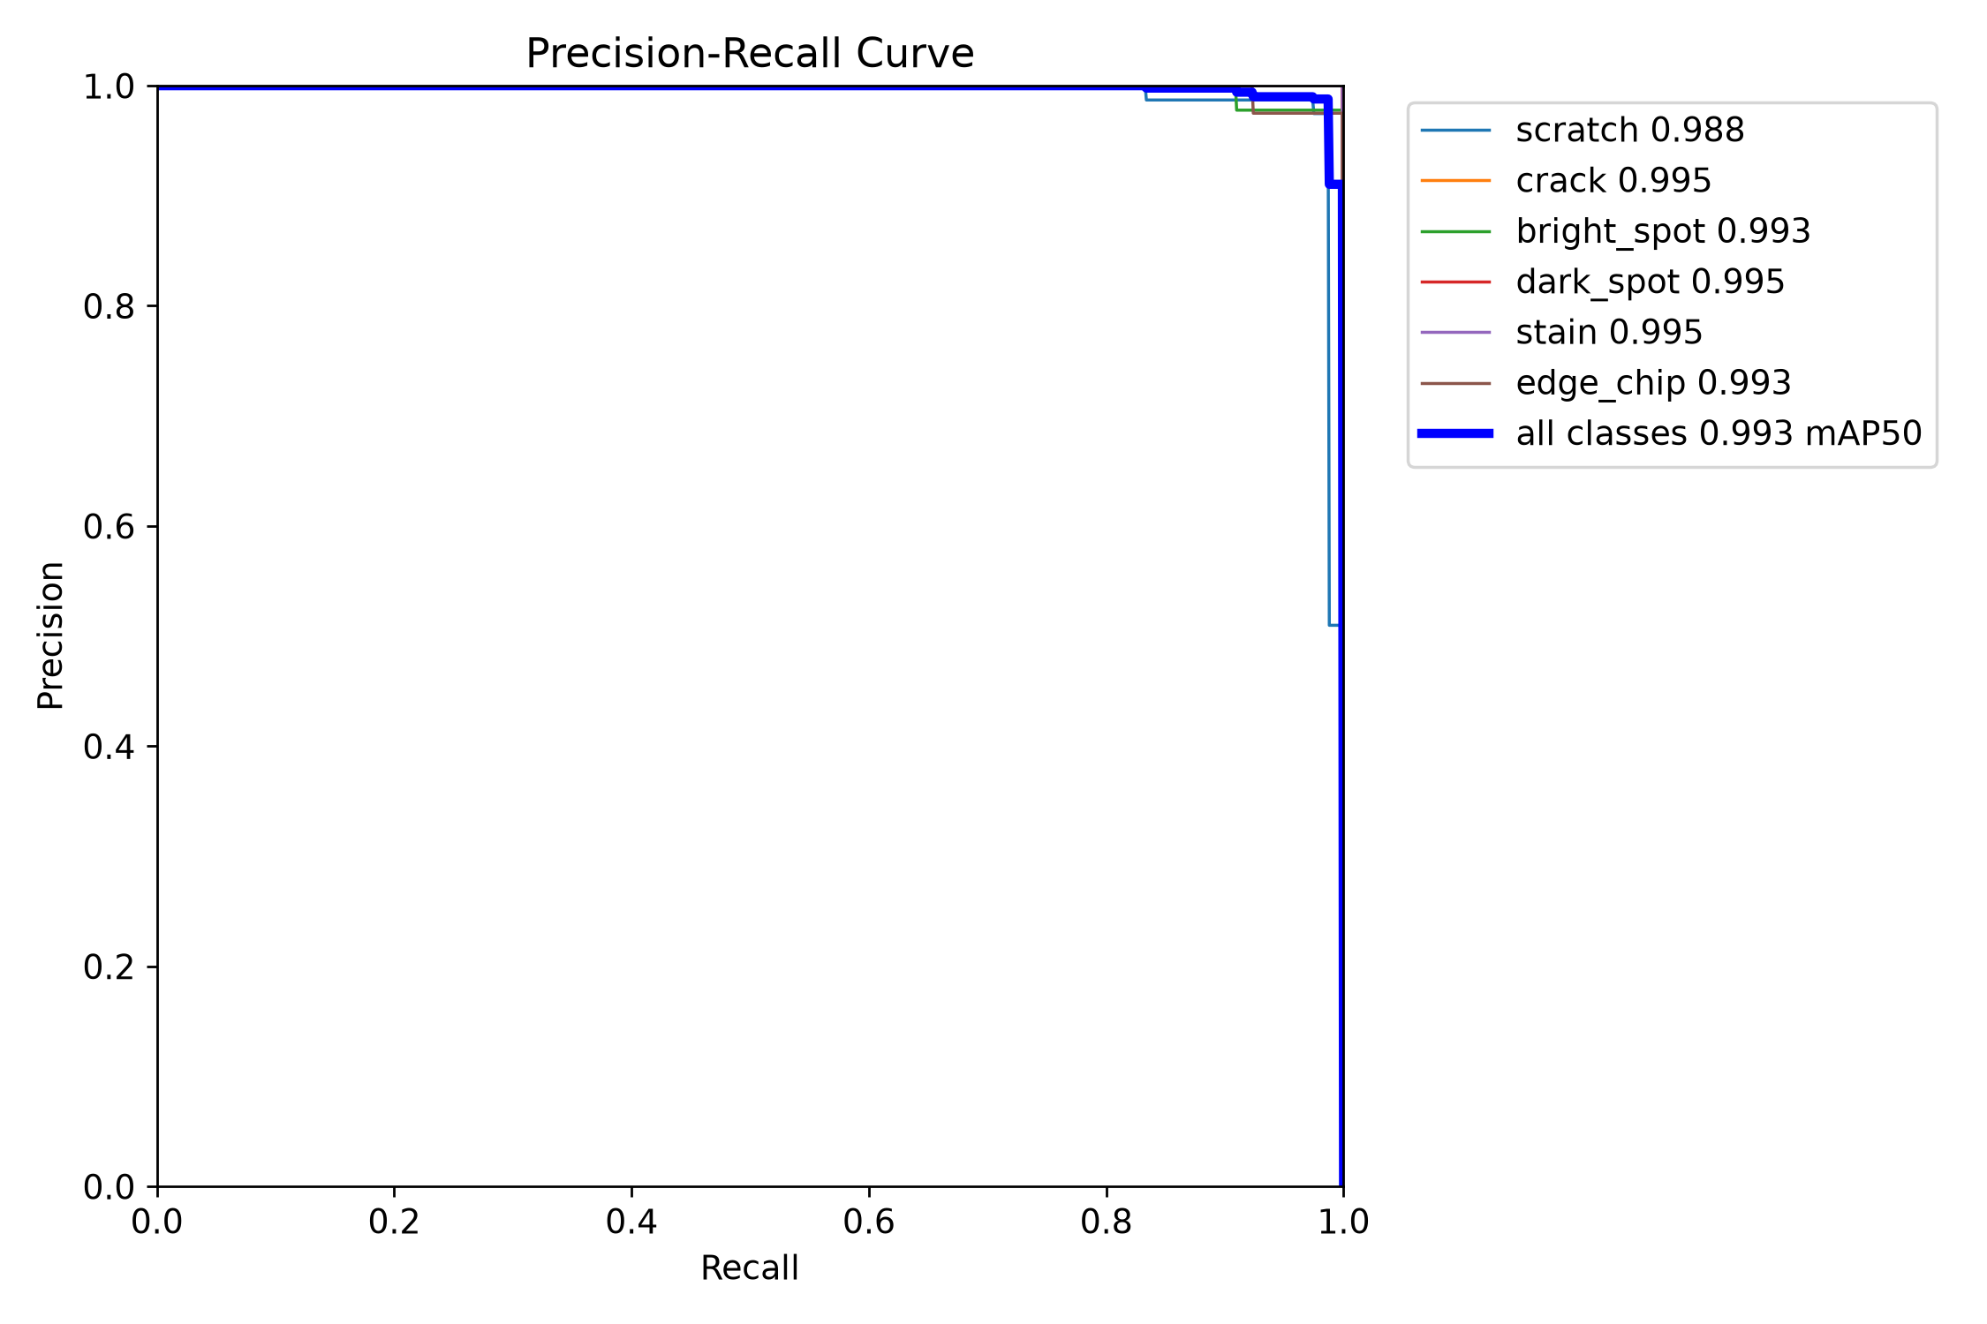
图8-2 测试集 PR 曲线（v1 模型）
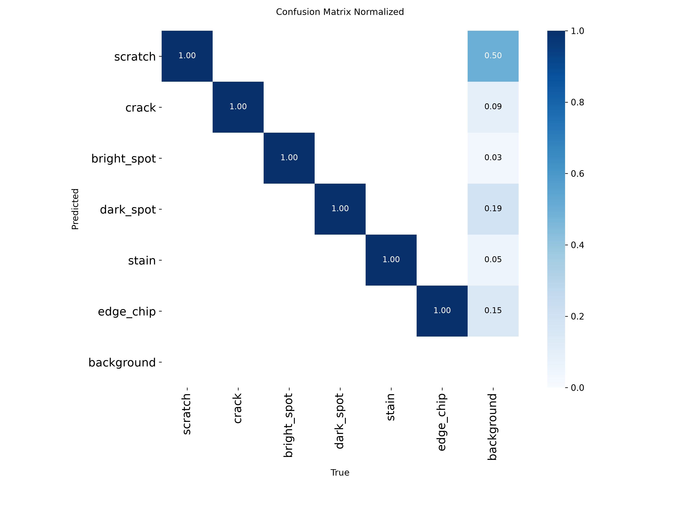
图8-3 测试集混淆矩阵（v1 模型）
从混淆矩阵看，六类之间的串类很少，主要的错误是“缺陷被判成背景”和“背景被判成缺陷”，也就是漏检和误检，而不是把划痕认成裂纹。这和合成数据的前景/背景对比度较高有关，也解释了为什么到真实图上会退化。

8.4 版本对比
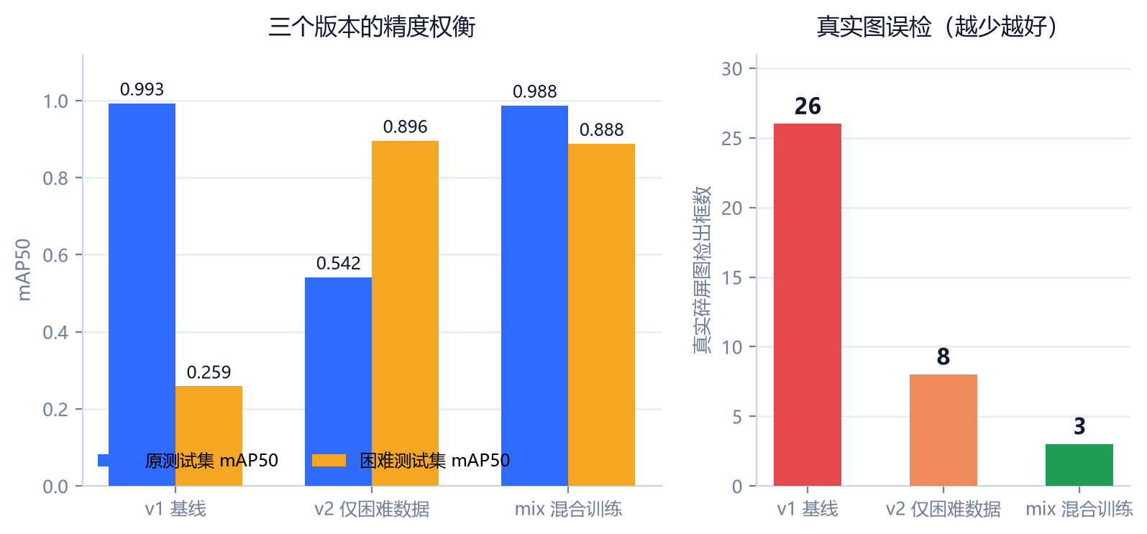
图8-4 三个版本在原/困难测试集和真实图上的对比
v1 在原测试集上 0.9932，但困难测试集只有 0.259，真实图上出 26 个框，基本不可用；v2 只用困难数据训练，困难集升到 0.8963，原测试集掉到 0.542；mix 把两者混在一起，原测试集 0.9875、困难集 0.8883，真实图框数降到 3 个。这个权衡说明“加困难样本”不是免费的，它会牺牲一部分简单样本的精度，但对真实场景更有利。

8.5 真实图片案例
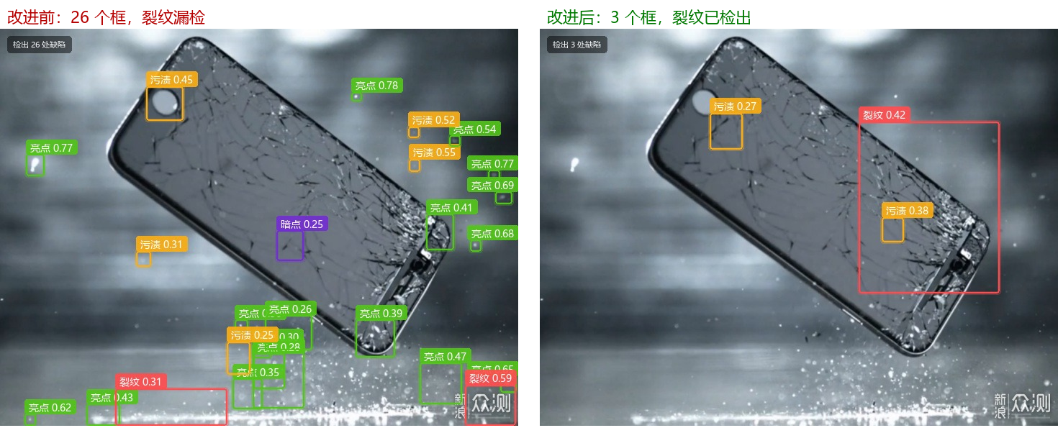
图8-5 真实碎屏图改进前后的检测结果（左：v1，右：mix）
这张 720×552 的碎屏图是唯一一张真实测试图。改进前阈值 0.25 出 26 个框，大多是水花和反光；改进后开启 ROI 和尺寸过滤，只剩 3 个框，其中红色框覆盖右侧裂纹最密集的区域，另外两个是摄像头孔和反光造成的污渍误检。左半部分的裂纹仍然没有框全。
这张图只能作为案例分析，不能据此计算真实 mAP。真实场景的精度需要补 100–200 张带标注的真实照片后重新评估，这个问题在 10.5 节和 11.3 节列为遗留风险。

8.6 模型测试结论
在合成测试集上，模型的精度、召回和分类能力都达到课程设计的要求；在困难测试集上，混合训练把 mAP50 从 0.259 提升到 0.8883；在唯一一张真实图上，误检从 26 个框降到 3 个，主裂纹能被框住。但真实数据的统计意义仍然不足，这是本期最重要的遗留问题。

9 兼容性与异常测试

9.1 浏览器与分辨率
表9-1 浏览器与分辨率
项目 | 测试值 | 结果
Microsoft Edge（Chromium 156） | 1440×950 | 布局、图表、拖拽、下载正常
Microsoft Edge | 390×844（模拟手机） | 侧边栏收起，卡片单列，无横向溢出
Microsoft Edge | 1920×1080 | 内容居中，最大宽度内不留大片空白
Chrome / Firefox / Safari | — | 未单独测试；Chrome 与 Edge 同为 Chromium 内核，风险较低
浏览器缩放 125% / 150% | 1440×950 | 文字和按钮不重叠，表格可滚动

9.2 异常场景
表9-2 异常场景测试
场景 | 操作 | 实际结果 | 评价
模型缺失 | 把 models/best.pt 改名后启动并检测 | 健康检查 model_loaded=false，检测返回 503，页面提示“模型未加载” | 符合预期
超大文件 | 上传 25 MB 图片 | 413，页面提示超过 20 MB | 符合预期
错误格式 | 上传 .gif / .txt | 400，提示格式不支持 | 符合预期
空文件 | 上传 0 字节文件 | 400，提示图片是空的 | 符合预期
过小图片 | 上传 16×16 图片 | 400，提示尺寸太小 | 符合预期
未登录访问 | 清 Cookie 后打开 /history | 302 跳转登录页，登录后回到 /history | 符合预期
越权访问 | user 访问 admin 的记录 | 404，不暴露记录是否存在 | 符合预期
记录已删除 | 打开已删除记录的 /result/<id> | 404 页面，有返回按钮 | 符合预期
重复提交 | 连点两次“开始检测” | 前端按钮禁用，只产生一条记录 | 符合预期
网络中断 | 检测中刷新页面 | 请求中断，不产生半条记录；重新上传可继续 | 可接受

9.3 安全检查
安全部分没有做专业渗透，只针对课程系统最常见的几类问题做了代码审查和手工构造请求。结果见表 9-3，其中“未防护”的项不是不知道，而是本期没有时间做，已在第 10 章列为遗留问题。
表9-3 安全检查
检查项 | 方法 | 结果 | 评价
SQL 注入 | 在筛选参数、记录 ID 中拼入单引号和 UNION 语句 | 全部使用参数化查询，未注入成功 | 通过
XSS | 昵称、用户名填入 <script> 和 img onerror | Jinja 自动转义，页面按文本显示 | 通过
越权 | 普通用户直接请求他人记录、管理员接口 | 404 / 403，未泄露数据 | 通过
路径穿越 | 上传文件名填 ../../evil.jpg | 服务端用 uuid 重命名，原文件名不参与路径 | 通过
token 篡改 | 改 Cookie 中的 token 后请求 | 签名校验失败，返回 401 | 通过
密码存储 | 查看数据库 password 字段 | PBKDF2 加盐哈希，不是明文 | 通过
CSRF | 从其他页面构造跨站表单提交 | 没有 CSRF token，理论上可被利用 | 未防护（S4）
登录暴力破解 | 连续错误登录 50 次 | 没有锁定或验证码，只是变慢 | 未防护（S4）
文件类型伪装 | 把 .exe 改名成 .jpg 上传 | Pillow 打不开，返回 400 | 通过

9.4 兼容性与异常结论
系统在 Edge 的桌面和手机宽度下都能正常使用，异常输入基本都有明确提示，没有出现进程崩溃或数据损坏。安全方面，注入、XSS、越权、路径穿越和密码存储都做了处理；CSRF 和登录限流是明确的缺口，只适合本机演示，不能直接放到公网。

10 缺陷跟踪

10.1 缺陷统计
表10-1 缺陷统计
级别 | 发现 | 已修复 | 遗留 | 说明
S1 阻断 | 1 | 1 | 0 | 模型缺失时的错误码
S2 严重 | 4 | 4 | 0 | 结果图回流、批量跳转、文件残留、CSV 乱码
S3 一般 | 5 | 5 | 0 | 空状态、饼图、响应式、头像缓存、开放重定向
S4 建议 | 3 | 0 | 3 | CSRF、登录限流、SQLite 并发
合计 | 13 | 10 | 3 | —

10.2 缺陷清单
表10-2 缺陷清单
编号 | 级别 | 问题 | 影响 | 状态
D01 | S1 | 模型文件缺失时接口返回 500，页面只显示“服务器错误” | 无法判断是模型问题还是代码问题 | 已修复
D02 | S2 | 把系统生成的结果图再次上传，框和文字被当成新缺陷 | 记录里出现重复框，统计失真 | 已修复
D03 | S2 | 批量检测完成后跳到第一张，但进度停在最后一张 | 用户以为只检测了一张 | 已修复
D04 | S2 | 删除记录后，uploads/results 里的文件没有删干净 | 磁盘占用持续增长 | 已修复
D05 | S2 | CSV 用 Excel 打开中文乱码 | 导出的表不能直接用 | 已修复
D06 | S3 | 历史记录为空时表格塌陷，分页条错位 | 空库首次使用观感差 | 已修复
D07 | S3 | 统计页没有缺陷时饼图一片空白 | 用户以为页面坏了 | 已修复
D08 | S3 | 390 px 宽度下侧边栏遮住内容 | 手机上看不到主区域 | 已修复
D09 | S3 | 更换头像后浏览器仍显示旧图 | 以为上传失败 | 已修复
D10 | S3 | 登录 next 参数可以跳到外部站点 | 开放重定向风险 | 已修复
D11 | S4 | 所有写操作没有 CSRF token | 跨站请求可代用户操作 | 遗留
D12 | S4 | 登录失败没有次数限制或验证码 | 可被慢速暴力破解 | 遗留
D13 | S4 | SQLite 并发写入可能 database is locked | 多人同时检测时偶发失败 | 遗留

10.3 典型缺陷分析

10.3.1 D02 结果图回流
现象：把结果页下载的图再上传，模型会把画好的框和类别文字又识别成缺陷，一条记录里出现两套叠在一起的框。原因是结果图本身就是“屏幕上画了亮色框”的图片，和训练数据里的划痕/边缘崩缺在视觉上很像。
修复：在保存上传图之前，用 dHash 把这张图和最近 300 张结果图比对；如果几乎一样，再和对应的原图比对，只有“结果图和原图确实不同”时才判定为回流并拒绝，避免把“没有缺陷、结果图和原图一样”的正常图误拦。
代码10-1 结果图回流检测（app/utils.py）
target = _dhash(img)
for path in sorted(result_dir.glob('*.jpg'), key=..., reverse=True)[:300]:
h = _dhash(Image.open(path))
if bin(target ^ h).count('1') > 3:
continue
src = source_map.get('results/' + path.name)
if src and Path(src).is_file():
if bin(_dhash(Image.open(src)) ^ h).count('1') <= 3:
continue # 结果图没画框，和原图一样，不算回流
return True
return False

回归验证：上传原图正常通过；上传结果页下载的图返回 400 并提示；上传没有缺陷的结果图（和原图一样）正常通过。

10.3.2 D10 开放重定向
现象：未登录访问 /history 会跳到 /login?next=/history，登录后回到 /history。如果把 next 改成 https://example.com，登录后就会跳到外部站点。
修复：auth.safe_next 只接受以单个 / 开头、且不以 // 开头的站内路径，其他值一律回落到 /detect。回归验证了 /history、//evil.com、https://evil.com、空值四种输入。

10.4 回归测试
每修完一批缺陷，先跑 26 个自动化用例，再用 Playwright 走一遍主流程，最后手工检查改动涉及的页面。三轮回归的结果都是 26/26，没有出现“修一个坏一个”的情况。最后一次回归在 12 月 12 日，结果见附录 A。

10.5 遗留问题与风险
表10-3 遗留问题与风险
编号 | 问题 | 风险等级 | 为什么本期不修 | 后续处理
D11 | 无 CSRF 防护 | 中 | 本机演示、无公网入口，改造成本高于收益 | 上公网前加 token 或 SameSite=Strict
D12 | 登录无限流 | 中 | 课程环境没有攻击面 | 加失败计数 + 锁定或验证码
D13 | SQLite 并发写锁 | 低 | 单用户演示不会触发 | 开 WAL、设 busy_timeout，或换 PostgreSQL
R01 | 合成数据与真实照片的域差异 | 高 | 缺真实标注数据，不是代码能解决的 | 补 100–200 张真实图微调并重评
R02 | 真实图只验证了 1 张 | 高 | 收集和标注真实缺陷图耗时 | 扩大到 30–50 张再做案例统计
R03 | 裂纹可能只框住部分区域 | 中 | 模型对密集蜘蛛网的分支合并能力有限 | 后处理合并相邻裂纹框，或补真实裂纹标注

11 测试结论

11.1 结论
系统通过了本轮验收测试。26 个自动化用例全部通过，12 项界面与流程测试全部通过；检测接口平均 88 ms、页面平均 3.1 ms，连续检测 10 张 0.88 秒；模型在原测试集上 mAP50 为 0.9932，混合模型在混合测试集上为 0.9593，困难测试集为 0.8883。阻断级和严重级缺陷全部关闭，遗留的 3 项都是 S4 建议级。
从“能不能用”的角度看，登录、上传、检测、结果、历史、统计、资料、管理员这条链路是通的，演示时不会卡住；从“能不能信”的角度看，合成测试集的 0.99 不能当成真实产线精度，真实图只验证了一张，这是必须向评审说明的边界。

11.2 演示前检查清单
表11-1 演示前检查清单
序号 | 检查项 | 命令 / 操作 | 期望
1 | Python 环境正确 | python -c "import ultralytics; print(ultralytics.__version__)" | 能打印版本号
2 | 模型存在 | dir models\best.pt | 文件存在，约 6.2 MB
3 | 启动系统 | python run.py | 日志显示模型已加载，端口 5000
4 | 健康检查 | 浏览器打开 /api/health | model_loaded=true
5 | 演示账号 | admin / 123456、user / 123456 | 都能登录
6 | 演示数据 | 打开 /stats | 卡片和图表有数据
7 | 演示图片 | datasets/images/test 里选 3 张 | 能正常上传和检测
8 | 备份 | 复制 data.db | 演示前留一份，误删可恢复

11.3 后续测试计划
- 补 100–200 张真实屏幕照片（含 30% 正常/反光/水渍负样本），标注后重新评估真实 mAP，不再用合成指标代替；
- 补并发测试：用 locust 或 JMeter 模拟 10/20/50 并发，记录 P95 和错误率；
- 补 Chrome、Firefox 的兼容性测试，至少覆盖登录、检测、历史三页；
- 给 CSRF、登录限流、SQLite WAL 补用例，修完后纳入回归集；
- 把 26 个用例接进 GitHub Actions，每次 push 自动跑接口和数据集测试。

11.4 总体评价
作为课程设计，这个系统的完成度是够的：功能闭环、指标可查、缺陷有记录、边界说得清。它不是一个可以直接上产线的工业系统，但在“单机、单人、辅助检测”的定位下，测试结果支持它作为一个可演示、可复现的原型交付。

附录 A 自动化测试输出
下面是 tests/run_all.py 的完整输出，共 26 个用例，耗时 6.258 秒。
代码A-1 测试执行输出
test_admin_user_list_permission ... ok
test_api_requires_login ... ok
test_avatar_upload_and_reset ... ok
test_csv_export ... ok
test_delete_record_removes_files ... ok
test_detect_creates_record_and_result ... ok
test_invalid_conf ... ok
test_login_success_and_me ... ok
test_login_wrong_password ... ok
test_page_redirects_to_login ... ok
test_pagination ... ok
test_profile_nickname ... ok
test_register_page ... ok
test_register_success_and_login ... ok
test_register_validation ... ok
test_settings_permission_and_validation ... ok
test_upload_and_reject_bad_file ... ok
test_user_cannot_read_admin_record ... ok
test_all_classes_have_enough_samples ... ok
test_data_yaml ... ok
test_every_image_has_label ... ok
test_image_size ... ok
test_label_files_valid ... ok
test_split_counts ... ok
test_confidence_threshold_effective ... ok
test_detect_returns_boxes ... ok

----------------------------------------------------------------------
Ran 26 tests in 6.258s

OK

附录 B 测试环境版本明细
表B-1 环境版本明细
组件 | 版本 / 参数
Python | 3.11.16（conda 环境 diffusion-course）
Flask | 3.1.3
Werkzeug | 随 Flask 安装
PyTorch | 2.14.1+cu126
CUDA / 驱动 | CUDA 12.6 / 616.64
Ultralytics | 8.4.198
NumPy / OpenCV | 2.4.6 / 5.0.0
SQLite | 3.53.4
浏览器 | Microsoft Edge 156.0.4314.58
操作系统 | Windows 11 10.0.26300
GPU | NVIDIA RTX 4060 Laptop 8 GB
CPU / 内存 | Intel 第 13 代酷睿 24 逻辑核 / 16 GB

